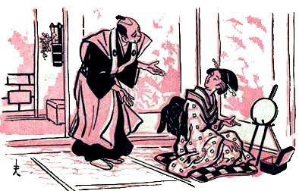Жил в городе Осака один мошенник. Этот мошенник умел лечить разные болезни. Однажды он узнал, что какая-то женщина ослепла. Мошенник пришёл к ней и сказал:– Госпожа, дайте мне сто иен, и через семь дней вы будете видеть так же хорошо, как видели прежде.Женщина ответила мошеннику:Я заплачу вам не сто, а двести иен, но только тогда, когда глаза мои будут видеть так же хорошо, как видели до болезни.– Хорошо, – сказал мошенник, – я согласен.Договорившись так, он купил на десять иен разных лекарств и стал каждое утро приходить к больной и лечить её.Однажды мошенник заметил, что на маленьком столике в углу, рядом с зеркалом стоит какая-то шкатулка. Лекарь заглянул в шкатулку и увидел, что там лежит иена. И уж такой был характер у этого человека, что он никак не мог пройти мимо чужих денег. Не раздумывая долго, лекарь положил в карман иену и ушёл.Шесть дней лечил он слепую женщину. На седьмой – женщина проснулась, открыла глаза и увидела всё, что было в комнате. Счастливая женщина подбежала к зеркалу. Увидев своё отражение, женщина окончательно убедилась, что она выздоровела, и на радостях решила подарить первому встречному бедняку иену. Женщина открыла шкатулку и очень удивилась: иена, которую она недавно положила в шкатулку, исчезла.В эту минуту в комнату вошёл мошенник и сказал: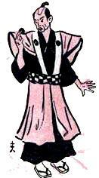– Госпожа, я вылечил вас, как обещал. Настала пора выполнить и вам своё обещание: уплатите мне двести иен.Женщина ответила:– Ты не смог меня вылечить, и я ничего тебе не заплачу.Рассерженный мошенник закричал:– Разве вы не видите так же хорошо, как и прежде?– Конечно нет, – ответила женщина. – Я совсем ничего не вижу. В этой шкатулке лежит иена, а я не вижу здесь никакой монеты.– Значит, её украл какой-нибудь вор!– Этого не может быть, – возразила женщина. – В мою комнату, кроме вас, никто не заходил. Просто вы не смогли меня вылечить, – вот и всё. Прощайте!Пришлось мошеннику уйти, унося в своём кармане вместо двухсот иен всего одну. Когда же он вспомнил, что заплатил за лекарство из собственных денег десять иен, – он выхватил из кармана украденную иену и швырнул её в грязь.Так, погнавшись за одной чужой иеной, нечестный человек потерял десять своих.

